Test Postman
Test 1: Get All Products
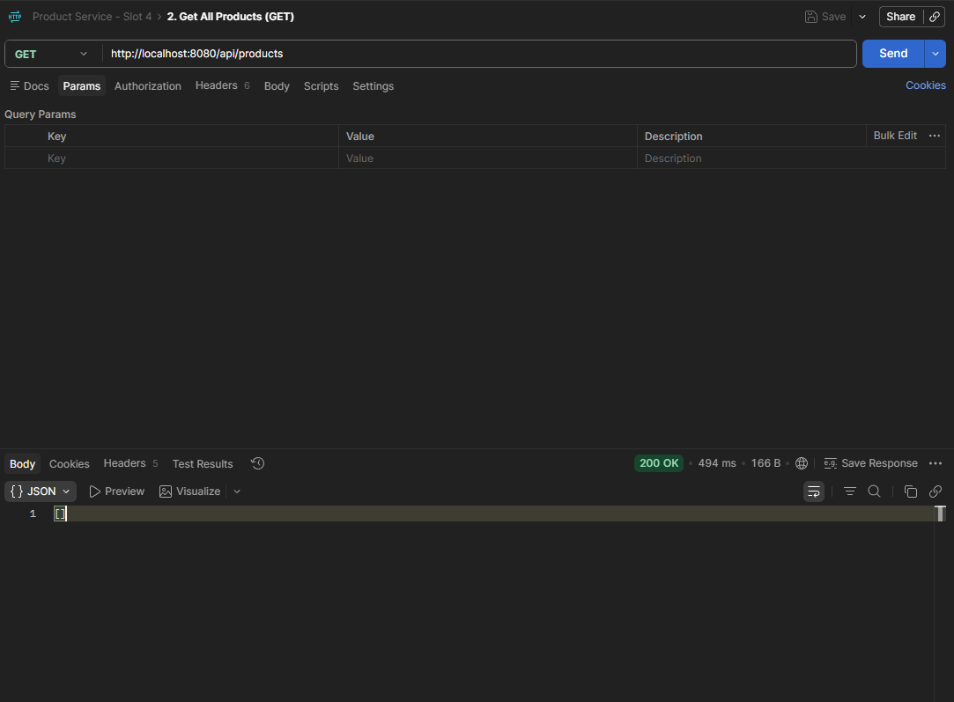
(Chưa có dữ liệu do chưa add vào)
Test 2: Create Product
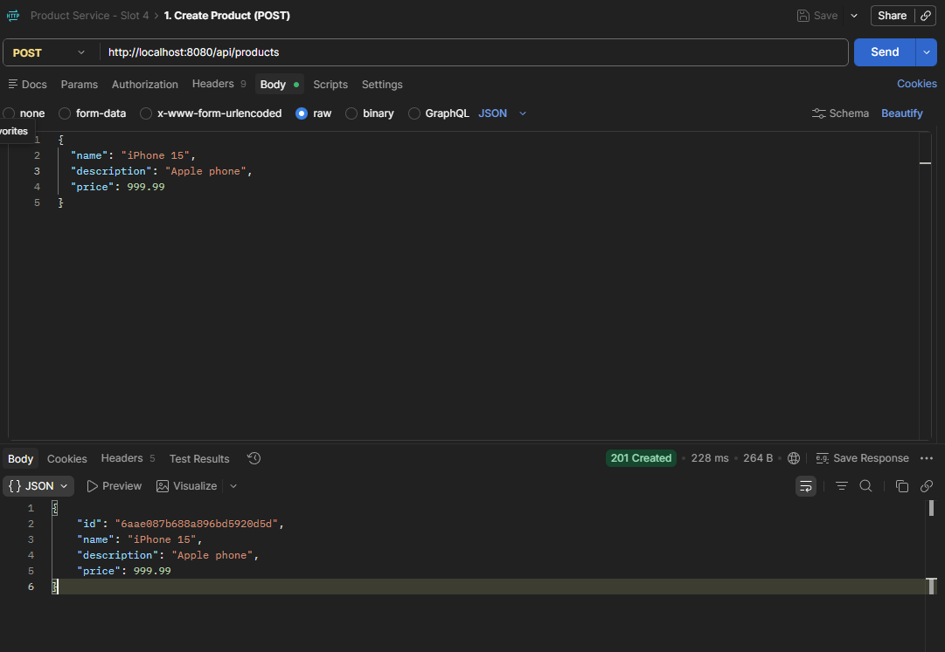
(Thêm sản phẩm thứ 1)
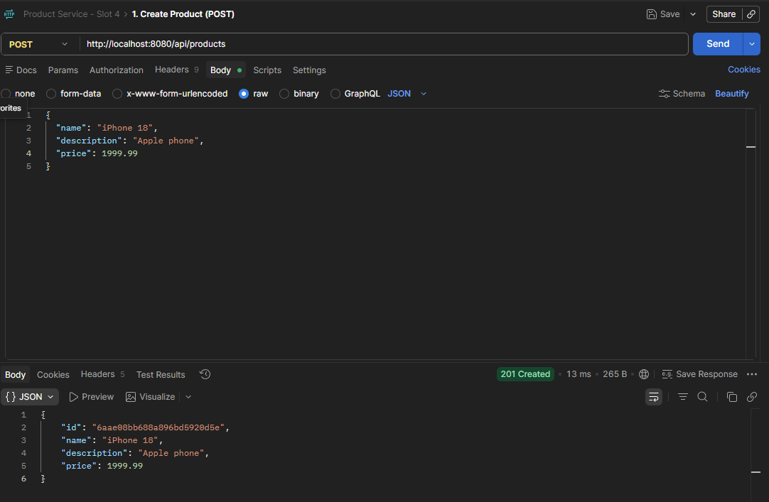
(Thêm sản phẩm thứ 2)
Kiểm tra 2 sản phẩm vừa thêm:
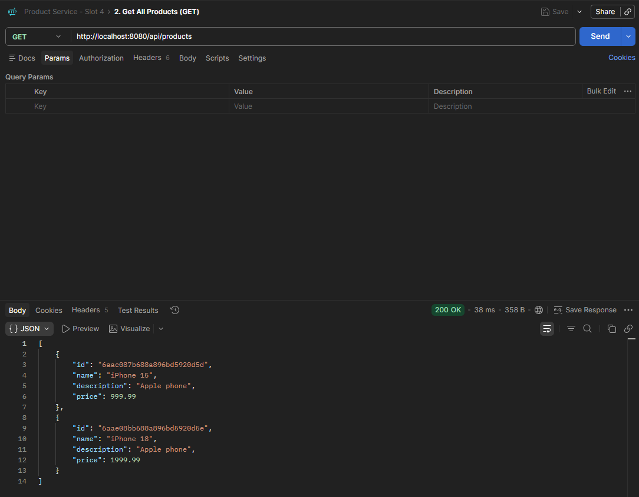
(Hiển thị 2 sản phẩm vừa thêm)
Test 3: Update Product
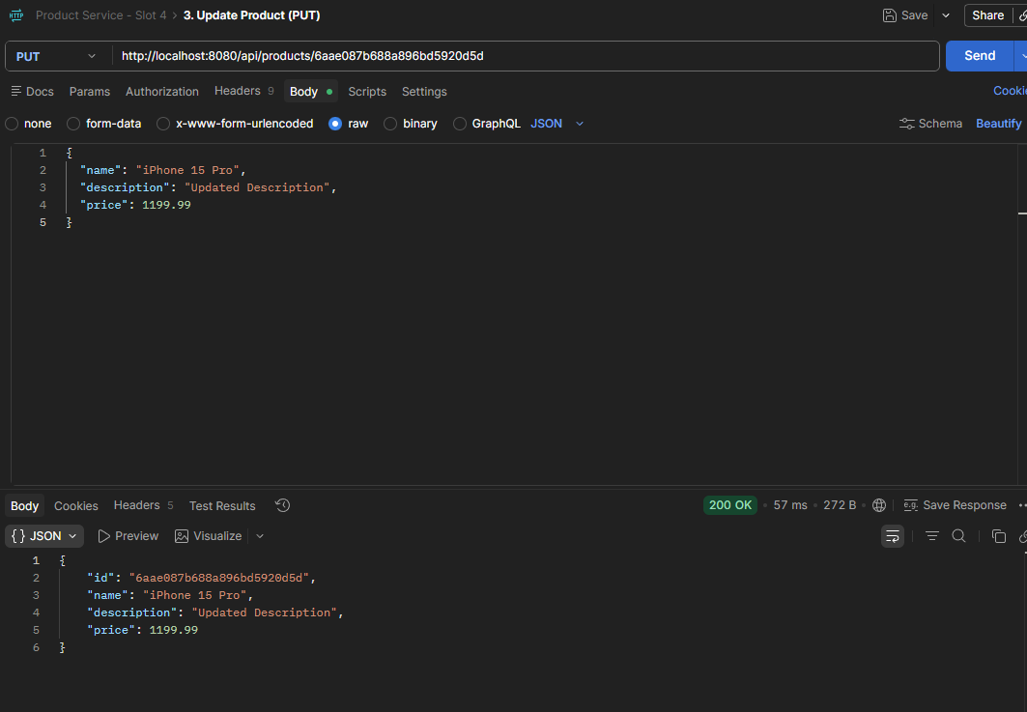
(Update sản phẩm thứ nhất thành công)
Kiểm tra sau khi update:
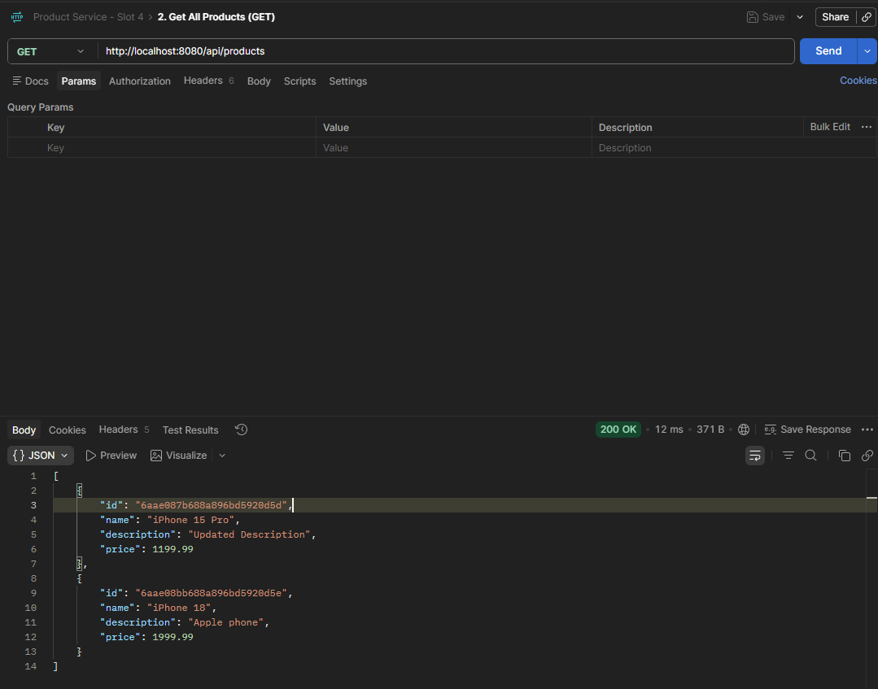
(Sản phẩm thứ nhất sau khi đã update)
Test 4: Delete Product
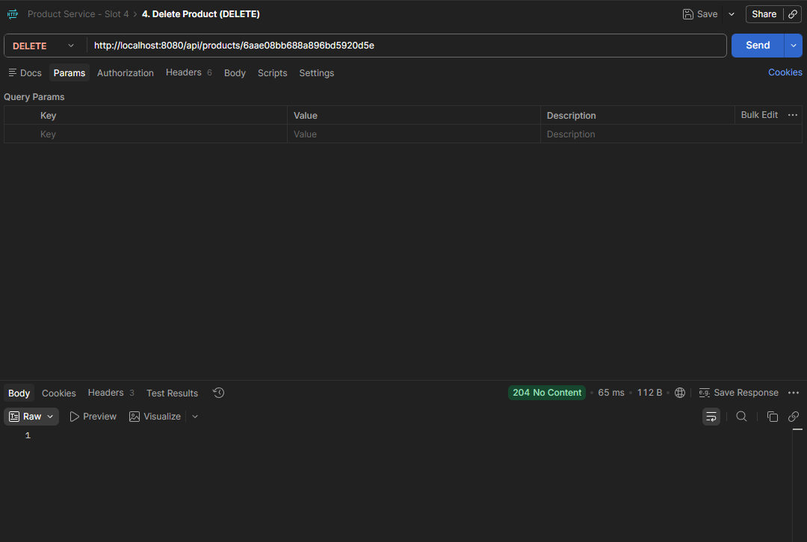
(Xóa sản phẩm thứ 2 thành công)
Kiểm tra danh sách sau khi xóa sản phẩm thứ 2:
